第１章 倉敷市の概要

１ 位置及び地勢
倉敷市は岡山県の南部，岡山平野の西部に位置し，東部は岡山・玉野の両市に，北部は総社市に隣接している。
市域は県下三大河川の一つに数えられる清流豊かな高梁川が瀬戸内海に形成した沖積平野と，その背後地である緩やかな丘陵で成り立っており，高梁川とこの丘陵によって倉敷・水島・児島・玉島・船穂・真備の６つの地区に分かれている。
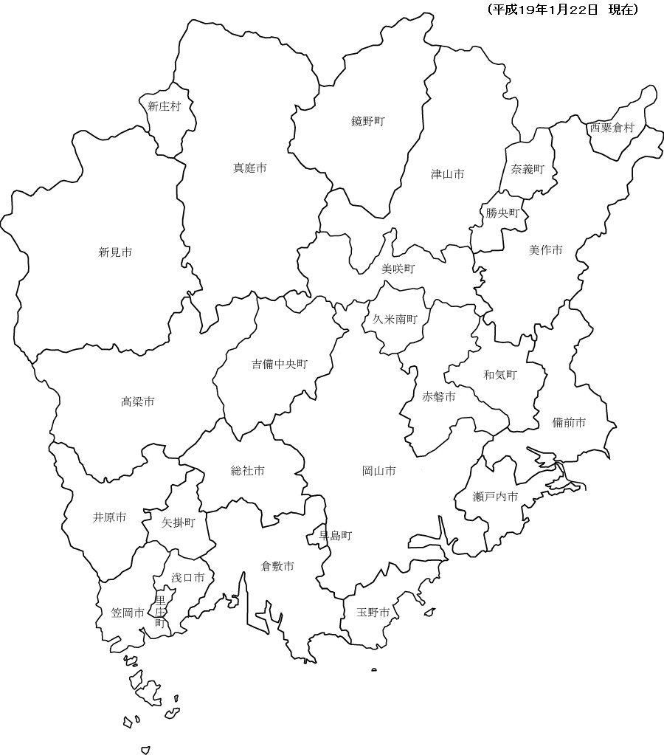
岡山県

倉敷市
倉敷市は，浅口市と，倉敷西部清掃施設組合を，
総社市とは，総社広域環境施設組合を組織している。
また，岡山県ごみ処理広域化計画において，倉敷市は，総社市，早島町とともに倉敷ブロックに，浅口市は笠岡市などと西部ブロックに，区割りされている。

東 経 | 北 緯 | 面 積
133度46分19秒 | 34度35分06秒 | 355.63 k㎡

２ 市勢
本市は，旧倉敷市，旧児島市，旧玉島市の３市が，昭和４２年２月に合併して，新しい「倉敷市」として誕生し，その後，昭和４６年に隣接の庄村を，翌４７年に茶屋町を編入して市域を拡大した。
この間，昭和３０年代後半から４０年代にかけての水島臨海工業地帯の順調な成長に伴い，都市基盤も急速に整備され，岡山県南産業都市の雄都として，また，東瀬戸広域経済の中核都市として大きく発展を遂げてきた。また，一面において往時を偲ぶ倉敷川畔の白壁土蔵づくりの町並みは，心のふるさととして万人に愛される格調ある町として知られている。
また，平成１４年４月には中核市となり，平成１７年８月には船穂町，真備町と合併し，市民サービスの向上，地域の特性に応じた個性ある町づくりの推進などを通じて「安心して暮らせるまち」の実現に向けて取り組んでいる。

３ 市制の沿革
年 月 日 | 旧倉敷市 | 旧児島市 | 旧玉島市
昭和３年４月１日  昭和５年８月１日  昭和19年１月１日  昭和23年４月１日  昭和25年９月１日  昭和26年３月28日  昭和27年１月１日  昭和27年４月１日  昭和28年１月１日  昭和28年２月11日  昭和28年４月１日  昭和28年６月１日  昭和29年12月１日  昭和31年４月１日  昭和34年３月31日 | 市制施行  倉敷市  福田町の一部編入  中洲町編入  粒江村編入  菅生村編入  中庄村編入  帯江村編入  豊洲村の一部編入  西阿知町編入  福田町編入  連島町編入  藤戸町編入 | 市制施行  児島市  琴浦町と合併  郷内村の一部編入 | 市制施行  玉島市  長尾町編入  黒崎町編入  富田村編入  穂井田村の一部編入
昭和42年２月１日  昭和46年３月８日  昭和47年５月１日  平成13年４月１日  平成14年４月１日  平成17年８月１日 | 倉敷市・児島市・玉島市が合併し，新市名「倉敷市」となる  庄村編入  茶屋町編入  保健所政令市移行  中核市移行  船穂町，真備町編入

４ 地区別の人口・世帯数・面積

５ 人口及び世帯数の推移（棒グラフ）・１世帯当たりの平均人数（折れ線グラフ）

